Toplantı Adı | Öğrenci Akademik Danışmanlığı Komisyonu Toplantısı
Toplantı Tarihi | 14.03.2024
Toplantı Katılımcıları | Dr. Öğr. Üyesi Selcen ÇAKIR  Öğr. Gör. Seda BİRER  Öğr. Gör. Pınar YÜKSEL
Toplantı Gündemi | - 2023 yılı Akademik Danışman Değerlendirme Anketi sonuçlarının değerlendirilmesi,  - Öğrenci Akademik Danışmanlık Yönergesinin 9. Maddesinin 3. Fıkrası gereğince ilgili değerlendirmelerin öğrenci akademik danışmanları ile paylaşılması,  - Meslek Yüksekokulumuzun öğrencilerine sunulan akademik danışmanlık hizmetlerinin iyileştirilmesine yönelik olarak yapılacaklara karar verilmesi.
Toplantı Fotoğrafı | 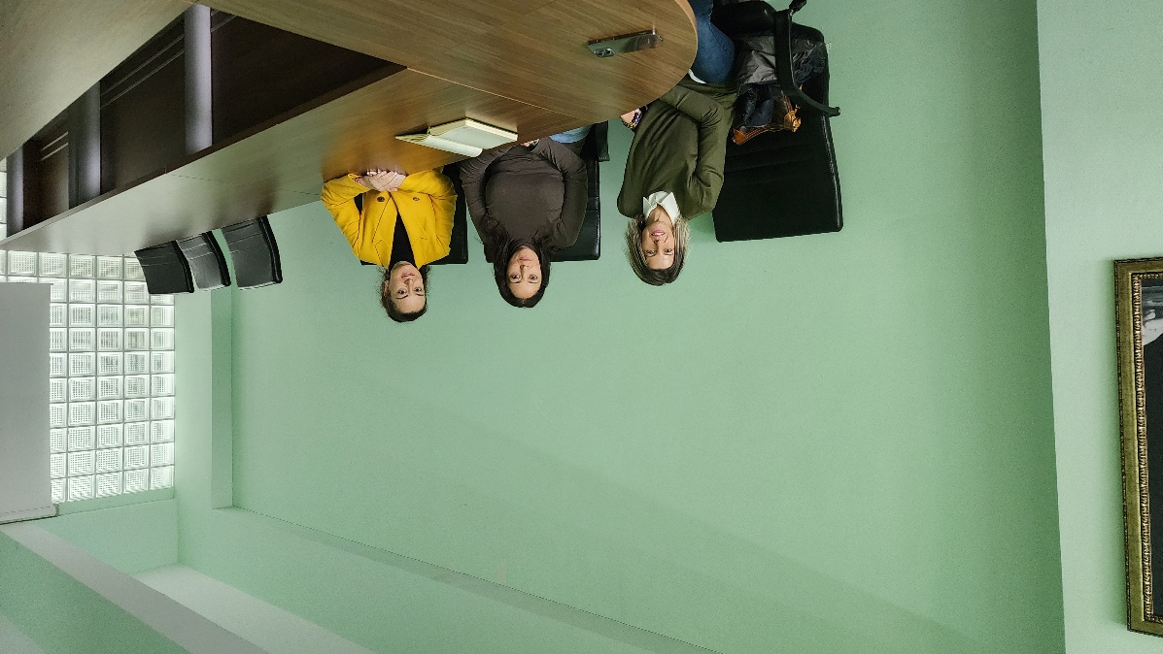

Çanakkale Onsekiz Mart Üniversitesi
Çanakkale Sağlık Hizmetleri Meslek Yüksekokulu
Öğrenci Akademik Danışmanlığı Komisyonu

TOPLANTI TUTANAĞI

Toplantı Tarih: 14.03.2024
Karar 1. 2023 yılı Akademik Danışman Değerlendirme Anketi sonuçları Komisyonumuzca değerlendirilmiştir. Öğrenci Akademik Danışmanlık Yönergesinin 9. Maddesinin 3. Fıkrası gereğince ilgili anket sonuçları Meslek Yüksekokulu Müdürlüğünün 11.03.2024 tarihli ve E-13073797-109.04-2400074146 sayılı yazısı ile Meslek Yüksekokulumuzdaki öğrenci akademik danışmalarına gönderilmiştir. Komisyonumuz tarafından yapılan değerlendirme sonuçları MYO internet sitesinde duyurularak öğrenci akademik danışmanları ile paylaşılmasına karar verilmiştir.
Karar 3. Meslek Yüksekokulumuzun öğrencilerine sunulan akademik danışmanlık hizmetlerinin iyileştirilmesine yönelik olarak Komisyonumuzca getirilen öneriler aşağıda sıralanmıştır:
- Danışmanların öğrencilerle görüşme saatlerini veya danışman iletişim bilgilerini içeren duyuruları odalarının kapılarına asmaları, gerektiğinde öğrencilerin danışmanlarına ulaşmalarında kolaylık sağlayacaktır. Öğrenci İşleri Daire Başkanlığının 16.01.2024 tarihli ve E-93130991-199-2400017017 sayılı yazısında, “Çanakkale Onsekiz Mart Üniversitesi Önlisans-Lisans Öğrenci Akademik Danışmanlık Yönergesinin 7.maddesinin 5.fıkrası "Danışman haftalık programında akademik danışmanlık hizmeti için haftalık görüşme gün ve saatlerini belirleyip, öğrencilere duyurur. Belirlediği gün ve saatte öğrenciler ile ferdi veya toplu olarak bir araya gelerek, öğrencilerin eğitim, öğretim ve diğer konulardaki problemleri hakkında bilgi edinir. Gerektiğinde bu problemleri Üniversitenin ilgili birimlerine iletir." hükmü gereğince danışmanların öğrenciler ile görüşme saatlerinin belirlenmesi ve öğrencilere gerekli duyuların yapılması” hususları belirtilmekte olup, danışmanlık faaliyetlerinin bu hususlara uygun olarak yürütülmesi önemlidir.
- Üniversitemiz Senatosunun 26.12.2023 tarih ve 22/01 nolu kararı ile ÇOMÜ Önlisans-Lisans Akademik Danışmanlık Yönergesinin yayımlandığı hususu, Öğrenci İşleri Daire Başkanlığının 28.12.2023 tarihli ve E-93130991-010.04-2300318351 sayılı yazısı ile bildirilmiştir. MYO Programlarımızdaki tüm danışmanlarımıza yeni Yönergeyi incelemeleri konusunda bilgi verilmesine karar verilmiştir.
Komisyonumuzca alınan kararları içeren işbu tutanak tarafımızca müştereken hazırlanıp, oybirliği ile kabul edilerek imza altına alınmıştır.

Çanakkale Onsekiz Mart Üniversitesi
Çanakkale Sağlık Hizmetleri Meslek Yüksekokulu
Öğrenci Akademik Danışmanlığı Komisyonu

TOPLANTI KATILIM LİSTESİ

Toplantı Tarihi – Saati: 14.03.2024

Unvan, Adı, Soyadı | Komisyondaki Görevi | İmza
Dr. Öğr. Üyesi Selcen ÇAKIR | Başkan
Öğr. Gör. Seda BİRER | Üye
Öğr. Gör. Pınar YÜKSEL | Üye

